e-mail: sosag@seznam.cz Komerční banka, a.s., Liberec tel: 485 151 099 IČ: 00671274
www: www.sosag.cz č. účtu: 30838461/0100 Stránka 1 z 1
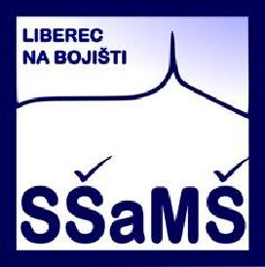 | STŘEDNÍ ŠKOLA A MATEŘSKÁ ŠKOLA, LIBEREC  Na Bojišti 15, příspěvková organizace  se sídlem: Na Bojišti 15, 460 10 Liberec 3

OBJEDNATEL: DODAVATEL:
SŠ a MŠ, příspěvková organizace RACIO, spol. s r.o., Penzion Permon
Na Bojišti 15 Mariánská Hora ev. č. 765
460 10 Liberec 3 468 43 Albrechtice v Jizerských horách
IČ: 00671274 IČO: 17046254
Číslo účtu: 30838-461/0100
Věc: Objednávka č. 99/2022
Dobrý den,
objednáváme u Vás závazně ubytování a stravu dle cenové nabídky pro žáky naší školy
v rámci harmonizačních pobytů v následujících termínech:
- termín (3. - 4. | 10. | 2022)
- termín (4. - 5. | 10. | 2022)
- termín (5. - 6. | 10. | 2022)

Cena za osobu nepřekročí částku za ubytování 500 Kč, stravné 350 Kč.
Na fakturu prosím uvádějte:
Objednané a nakoupené zboží bude financováno z finančních prostředků projektu: Naplňování krajského akčního plánu rozvoje vzdělávání Libereckého kraje II.
s registračním číslem: CZ.02.3.68/0.0/0.0/19_078/0017282
V Liberci dne 26. 9. 2022
Zuzana Vereščáková Koordinátor NAKAP mobil:

